S.V.T
T.C.sc.f
Unité 1 : Ecologie
Quelques techniques d’étude des milieux naturels.

PLANCHE: 10

Document 1: La notion d’écosystème. (représentation simplifiée de l’écosystème)
Individus de 3 espèces
Différentes.
Action du milieu
Facteurs abiotiques.
Facteurs biotiques.
Relations intraspécifiques.
Relations interspécifiques.
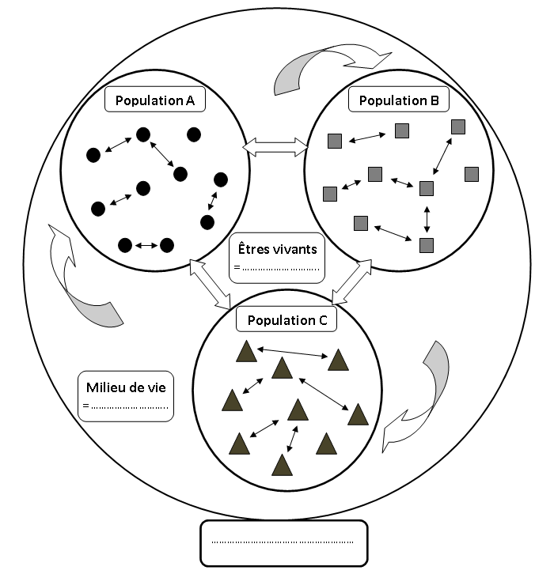
Population : ensemble des individus appartenant à la
même espèce.

- Complétez le schéma
du document 1 et déduisez
une définition de l’écosystème.
- Commentez le schéma en mettant en évidence les différentes relations qui existent dans l’écosystème.
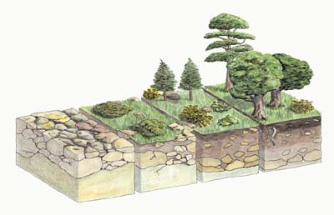
Document 2: Evolution d’un écosystème .Exemple: Evolution d’un écosystème forestier :
Climax
1
2
1
………………………………………….
………………………………………….
………………………………………….
2
………………………………………….
………………………………………….
………………………………………….

- En vous aidant du document 2, décrivez comment un écosystème peut évoluer ?

